**ГОСУДАРСТВЕННОЕ АВТОНОМНОЕ**

**ОБРАЗОВАТЕЛЬНОЕ УЧРЕЖДЕНИЕ**

**ВЫСШЕГО ПРОФЕССИОНАЛЬНОГО ОБРАЗОВАНИЯ**

**«ВЫСШАЯ ШКОЛА ЭКОНОМИКИ»**

**Московский институт электроники и математики им. А.Н. Тихонова**

**Руководство разработчика**

**к программе для работы с базой данных**

**“Кинопоказы в г. Москва”**

**Разработчики:**

**Авторы руководства:**

**МОСКВА 2020**

**Оглавление**

Системные требования 3

Структура каталогов 3

Архитектура СУБД 4

# Системные требования

Для работы с приложением необходима операционная система, позволяющая установить интерпретатор языка Python не ниже версии 3.1. Таким образом, поддерживаются Windows, Linux, MacOS, а также серверные операционные системы.

Для функционирования приложения в окружении должны быть установлены библиотеки, перечень которых содержится в requirements.txt. Для создания виртуального окружения функционирования приложения рекомендуется использовать virtualenv.

Быстродействия компьютера, на котором используется приложение, должно удовлетворять системным требования интерпретатора Python.

# Структура каталогов

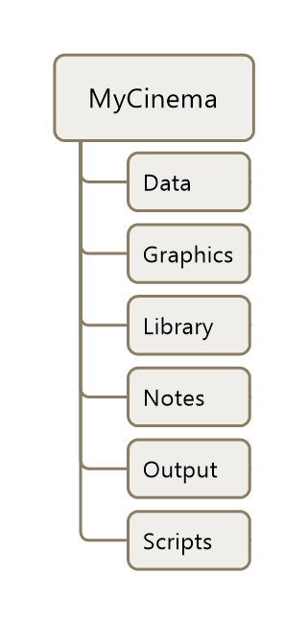Структура каталогов приложения представлена на рисунке.

В основном каталоге приложения расположен запускаемый скрипт и конфигурационные файлы приложения.

Каталог Data предназначен для хранения базы данных приложения.

В каталог Graphics выгружаются графические отчеты.

Каталог Library – место хранения подключаемых библиотек приложения для формирования текстовых и графических отчетов.

Notes – каталог хранения документации приложения.

Каталог Output предназначен для сохранения текстовых отчетов.

Каталог Scripts – место хранения скриптов основной программы.

Приложение состоит из следующих скриптов.

main.py – скрипт запуска программы. Использует ключи -m и -u.

ui.py – графический интерфейс основного приложения

util.py – утилита переноса данных

pdTable.py – класс – наследник tkinter.treeview с возможностью хранения данных во строенном экземпляре DataFrame. Также внутри класса реализованы CRUD операции, сортировка и фильтрация таблицы.

text_reports.py, graphs.py – библиотеки формирования текстовых и графических отчетов. Содержат как графический интерфейс, так и непосредственно алгоритмы формирования.

# Архитектура СУБД

Архитектура моделей данных приложения представлена на ER – диаграмме.

